**TRABALHO PARCIAL**

**RODRIGO MENEZES**

**UNIDADE 2**

**ITEM 1: CRIAR UM NOVO DATABASE, E UMA NOVA COLEÇÃO PARA RECEBER O DATASET.**

* Para esse item primeiro verifiquei do que se trata o arquivo baixado na unidade um, a colleticons e abri a mesma no VSCODE

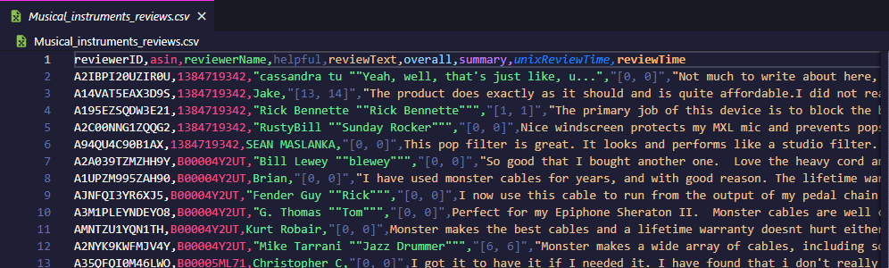

* Como se refere a nome de músicas vou criar o banco de dados no MOngoDB.

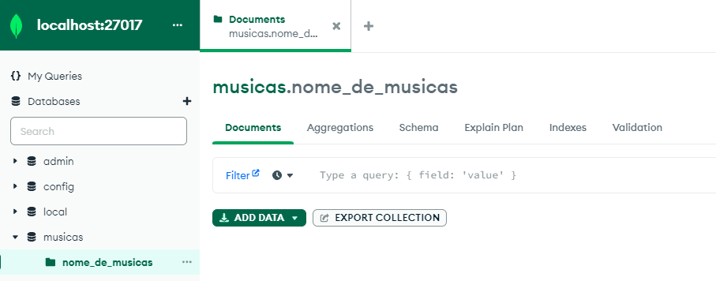

**ITEM 2: IMPORTAR O DATASET, POPULANDO A COLEÇÃO CRIADA**

* Populei a collection no Mongo com 1 índice e mais de 10mil documentos

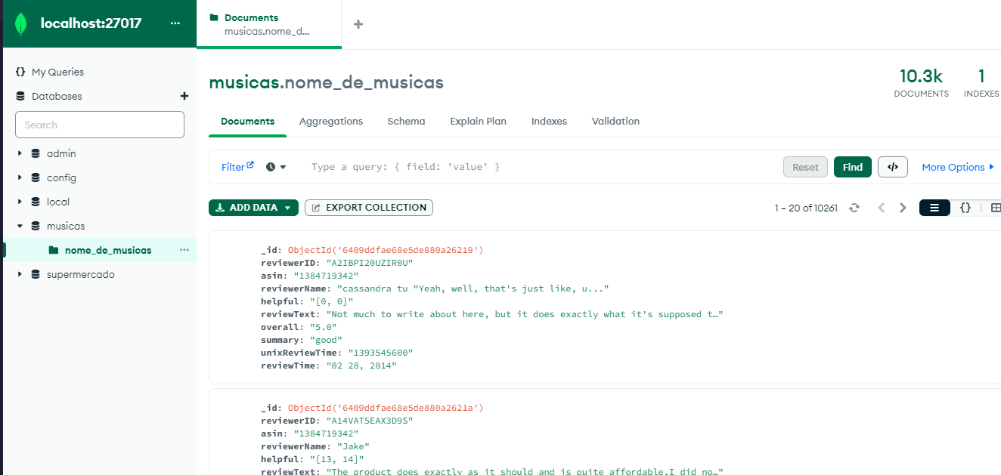

* Fiz a exportação do arquivo de banco de dados em formato JSON para uso no Banckend, conforme arquivo JSON em anexo e print abaixo:

